XVII MOSTRA D’ART
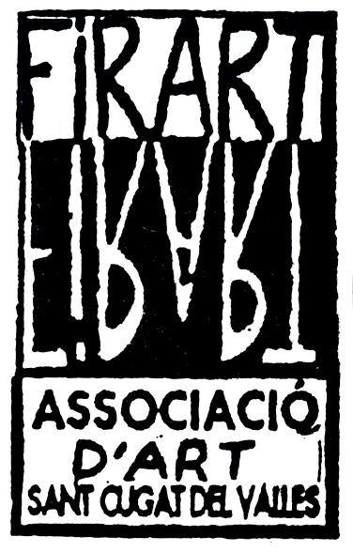

Fira de pintura, dibuix, gravat, fotografia, escultura...
SANT CUGAT del VALLÈS
diumenge 15 de maig 2011

L’Associació FIRART de Sant Cugat del Vallès organitza la XVII Mostra d’Art el diumenge, 15 de maig de 2011, oberta a tots els artistes de Catalunya i altres comunitats autònomes.

Lloc : Plaça Octavià. ( a tocar del monestir )
Aquí hi trobareu instal·lades les taules i cadires
A cada artista li correspon una taula i dues cadires
La distribució de les parades es farà segons l’ordre d’inscripció.
Eviteu accedir a la plaça amb el cotxe, és zona peatonal.
Hi ha aparcament en els carrers propers a la plaça i a tocar del
monestir.
Horari : de 10 h. del matí a 20 h. tarda.
Horari del muntatge: de 8,45 a 10 h
Desmuntatge, 20 h. cal deixar l’espai net de papers o deixalles
Es prega als participants el compliment de l’horari establert.
Preu : Socis de FIRART : 25 €. No socis : 50 €.
L’inscripció es formalitzarà a través de l’entitat bancària LA CAIXA
núm. de compte: 2100-2896-17-0200087997, fins el 12 de maig.
Obra : les creacions presentades han de ser obres originals realitzades pels
mateixos artistes que es presenten a la convocatòria.
Queda exclosa qualsevol mena d’artesania.
Si es vol posar un tendal, para-sol o carpa haurà de ser de color
blanc.

- En cas de pluja, la mostra es suspèn i la inscripció no es retorna.
- L’associació Firart vetllarà pel bon funcionament de l’activitat i en farà
la publicitat als mitjans de comunicació.
A mig matí, la Pastisseria Sabat ens obsequia amb una tassa de xocolata

Per qualsevol dubte que tingueu, podeu comunicar-vos amb FIRART al telèfon de l’entitat 655 30 54 82 de 18 a 20 h. i accedir a la informació a traves de la pàgina www.FIRART.cat i de l’adreça electrònica secretaria@firart.cat

Col·labora


